AFFICHAGE OBLIGATOIRE
Identification |  |  |  | Incendie |  |  |  | Evacuation
Entreprise : Cliquez ici pour entrer du texte.  Forme juridique : Cliquez ici pour entrer du texte.  Activité : Cliquez ici pour entrer du texte.  Nom du dirigeant : Cliquez ici pour entrer du texte.  Adresse : Cliquez ici pour entrer du texte.  Code postal : Cliquez ici pour entrer du texte.  Ville : Cliquez ici pour entrer du texte.  Téléphone : Cliquez ici pour entrer du texte. |  |  |  | Gardez votre calme  Déclenchez l’alarme  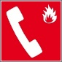  Appelez le 18 ou le 112  Attaquez le foyer à la base avec un extincteur approprié  Dans la fumée, baissez-vous ; l’air frais est près du sol |  |  |  | A l’audition du signal d’évacuation ou ordre d’un responsable  Suivez les indicateurs du guide d’évacuation :  Cliquez ici pour entrer du texte.  Dirigez-vous vers la sortie la plus proche et le point de rassemblement  N’utilisez pas les ascenseurs et les monte-charges
 |  |  |  | POINT DE RASSEMBLEMENT : Cliquez ici pour entrer du texte.
Inspection du travail |  |  |  | Service de Santé au Travail |  |  |  | Interdiction de fumer et de vapoter
Nom de l’inspecteur : Cliquez ici pour entrer du texte.  Adresse : Cliquez ici pour entrer du texte.  Code postal : Cliquez ici pour entrer du texte.  Ville : Cliquez ici pour entrer du texte.  Téléphone : Cliquez ici pour entrer du texte.  Mail : Cliquez ici pour entrer du texte. |  |  |  | Nom du médecin du travail : Cliquez ici pour entrer du texte.  Adresse : 4-12 rue Albert Thomas  Code postal : 59240  Ville : Coudekerque-Branche  Téléphone : 03.28.24.98.98  Contact via le formulaire sur le site https://www.cedest.net |  |  |  | Pour arrêter de fumer, faites-vous aider en appelant le : 39 89  (0,15 €/min depuis un poste fixe, Tabac info service)  Articles R.3512-2 et R.3512-3 du Code de la Santé Publique Article R.3515-2 du CSP et article 131-13 du Code Pénal  Article L.3513-6 du CSP, article R.3515-7 du CSP  Article 131-13 du Code pénal
Horaires de travail et repos | Article L.3171-1 du Code du Travail Articles D.3171-1 À 3 du Code du Travail |  |  |  |  | Secours
JOUR Matin Après-midi Nuit  Lundi … … …  Mardi ... ... …  Mercredi … … …  Jeudi … … …  Vendredi … … …  Samedi … … …  Dimanche … … …  Dérogation aux horaires : Cliquez ici pour entrer du texte.  Jours hebdomadaire de repos : Cliquez ici pour entrer du texte.  Période de prise de congés : Cliquez ici pour entrer du texte.  Ordre de départ en congés : Cliquez ici pour entrer du texte. |  |  |  |  |  | 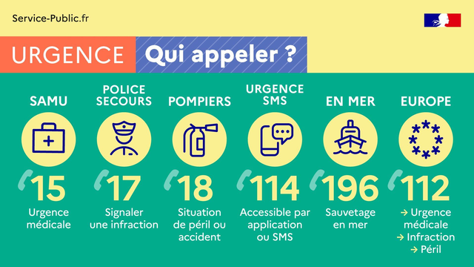  Procédure de secours et Sauveteur(s) Secouriste(s) du Travail  Lieu de consultation : Cliquez ici pour entrer du texte.  Responsable(s) du matériel  Lieu de consultation : Cliquez ici pour entrer du texte.
Document unique d’évaluation des risques professionnels |  | Modalité de consultation : Cliquez ici pour entrer du texte.  Lieu de consultation : Cliquez ici pour entrer du texte.  Date de mise à jour : Cliquez ici pour entrer une date. |  |  |  |  |  |  |  | Article R.4121-4 du Code du Travail
Convention ou accord collectif |  | Lieu de consultation : Cliquez ici pour entrer du texte. |  |  |  |  |  |  | Articles R.2262-1 et R.2262-3 du Code du Travail
Panneaux syndicaux |  | Lieu de consultation : Cliquez ici pour entrer du texte. |  |  |  |  |  |  | Articles L2142-3 à L2142-7 du Code du Travail
Caisse des congés payés |  | Raison social : Cliquez ici pour entrer du texte.  Adresse : Cliquez ici pour entrer du texte. |  |  |  |  |  |  | Article D.3141-28 du Code du Travail
Égalité professionnelle et salariale entre hommes et femmes |  |  |  |  |  |  |  |  | Articles L.3221-1 à 7 du Code du Travail  Articles R.3221-1 et 2 du Code du Travail
Lutte contre le harcèlement moral et sexuel |  |  |  |  |  |  |  |  | Article 222-33-2 du Code Pénal
Le référent « lutte contre le harcèlement sexuel et les agissements sexistes » de l’entreprise  Obligation pour les entreprises d’au moins 250 salariés – article L. 1153-5-1 du code du travail  Nom : Cliquez ici pour entrer du texte. Téléphone : Cliquez ici pour entrer du texte.  Le référent « lutte contre le harcèlement sexuel et les agissements sexistes » du CSE  Si votre entreprise est doté d’un CSE – article L. 2314-1 du code du travail  Nom : Cliquez ici pour entrer du texte. Téléphone : Cliquez ici pour entrer du texte. |  |  |  |  |  |  |  | Le Défenseur des droits  Formulaire en ligne : https://formulaire.defenseurdesdroits.fr  Courrier : Défenseur des droits, Libre réponse  71120, 75342 Paris CEDEX 07 (inutile d’affranchir)  Téléphone en dernier recours : 09.69.39.00.00
Lutte contre les discriminations |  |  |  |  |  |  |  |  | Articles 225-1 à 4 du Code Pénal
Délégué du Personnel | Année : Cliquez ici pour entrer une date.  Membres : Cliquez ici pour entrer du texte. |  |  |  |  |  |  |  | A partir de 11 salariés
Comité Social Economique | Année : Cliquez ici pour entrer une date.  Membres : Cliquez ici pour entrer du texte. |  |  |  |  |  |  |  | A partir de 11 salariés  Article R2314-22 du Code du Travail
Règlement intérieur | Lieu de consultation : Cliquez ici pour entrer du texte. |  |  |  |  |  |  |  | A partir de 50 salariés  Article R.1321-1 du Code du Travail
Accord de participation | Date de signature : Cliquez ici pour entrer une date.  Lieu de consultation : Cliquez ici pour entrer du texte.  Signataires : Cliquez ici pour entrer du texte. |  |  |  |  |  |  |  | A partir de 50 salariés  Article D. 3323-12 du Code du travail

